RADYASYON VE YAŞAM

Günlük yaşantımızda radyasyonla iç içeyiz. Çevremizde doğal ve yapay kaynaklardan gelen radyasyonlar bulunmaktadır. Isı ve ışık insanların hissedebildikleri veya görebildikleri türden radyasyonlardır. Fakat insanların duyu organlarıyla algılayamadıkları başka türden radyasyonlar da vardır. Gerçekte biz, içtiğimiz sudan soluduğumuz havadan ve yediğimiz içtiğimiz gıda maddelerinden de radyasyon almaktayız. İyonlaştırıcı olan bu radyasyonlardan X ve gama ışınları tıp alanında teşhis ve tedavide, endüstride sterilizasyon vb. pek çok alanda, tarımda tohum ıslahında ve haberleşmede kullanılmaktadır (Şekil 1).
İnsanlar 1895 yılına kadar sadece doğal radyasyonlara maruz kalıyorlardı. 1895 yılında X-ışınlarının ve 1942’de de nükleer reaktörlerinin keşfi ile radyoizotopların bol ve ucuz temini sağlandı. Bundan dolayı bu radyoizotoplar günlük yaşantımızda çeşitli uygulama alanları bulmuştur.
İnsanlar nükleer teknolojinin gelişmesine bağlı nükleer denemelerden, nükleer enerji üretiminden, nükleer kazalardan ve bazı tüketici ürünlerinden de radyasyona maruz kalmaktadır.
1960’lı yıllarda yapılan yeraltı ve yerüstü nükleer denemeler sonucu oluşan radyoizotoplar, radyoaktif yağışlar şeklinde ülkeleri etkilediği gibi 26 Nisan 1986 günü Çernobil Nükleer Elektrik Santralinde oluşan kazadan sonra Çernobil radyoaktivitesi kazayı takip eden birkaç yıl süresince birçok ülkenin önemli güncel konuları arasına girmiştir. Çernobil Santrali’nden birkaç günlük aralarla salınan radyoaktif maddelerle yüklü sıcak dumanlar önce atmosferin 2000 metre yüksekliğine kadar erişmiş, sonra etkin rüzgarların yönlerine göre hava akımlarıyla önce İskandinavya’ya daha sonra Orta Avrupa’ya ve Güneydoğu Avrupa ile Türkiye’ye ulaşmış, özellikle Mayıs 1986’nın ilk günlerindeki yağışlarla bitki örtüsü ve toprağa bulaşmış ve radyoaktif kirlenmeye neden olmuştur. Kaza öncesi Nükleer Kimya Bölümü’nde “Radyoaktif Yağış Analizleri” adı altında yürütülen projenin kapsamı genişletilerek hava, yağmur, kar, içme suyu ve süte ilave olarak toprak, sebze, meyve, et, balık vb. her çeşit çevre ve gıda örneklerinde toplam alfa/beta radyoaktivite tayinleri yapılmış ve bu konuda raporlar sunulmuştur.
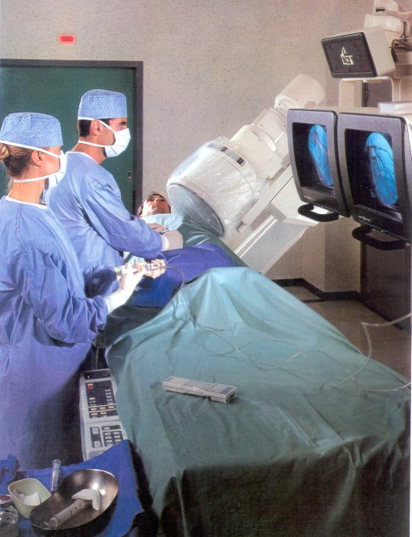
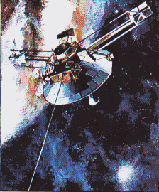
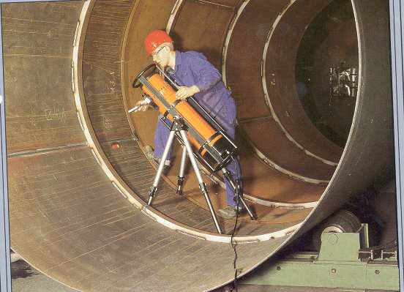
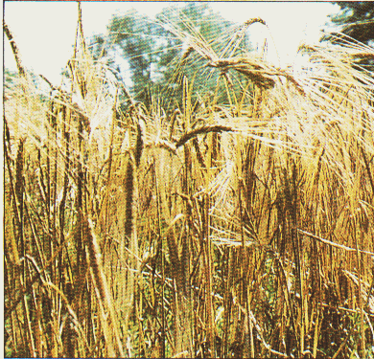

Şekil 1. Radyasyonun Uygulama Alanları

RADYASYON NEDİR ?

En basit çekirdek olan hidrojenin dışındaki bütün çekirdekler nötron ve protonlardan meydana gelmiştir. Nötronların protonlara oranı hafif izotoplarda birken periyodik çizelgenin sonundaki ağır elementlere doğru giderek artmaktadır. Bu oran daha da artarak nüklitin artık kararlı olmadığı bir yere gelir. En ağır kararlı nüklit de ²⁰⁷₈₃Bi’tur. Daha ağır nüklitler dışarıya verecekleri fazla enerjileri olduğundan kararsızlardır. Bunlara “radyonüklit” denir ve enerji fazlalıklarını radyasyon yayınlayarak vermiş olurlar. Bu olaya radyoaktivite veya radyoaktif parçalanma denir. Radyoaktif parçalanma kontrol edilemeyen bir durumdur, yavaşlatılamaz veya durdurulamaz. Zayıflayan bir tempo ile tükeninceye kadar sürer
Radyoaktivite tabii ve suni olmak üzere iki şekildedir. Tabiatta bulunan izotoplardan 66 tanesi kararsız olup radyasyon salarlar. Bunlara tabii radyoaktif izotoplar ve radyasyon salmalarına da tabii radyoaktivite denir. Kararlı izotoplar da, nötronlar, yüklü parçacıklar veya fotonlarla bombardıman edilerek aktif hale getirilebilir. Bu olaya da suni radyoaktivite denir. Halen suni olarak üretilen izotop sayısı 1170 kadardır.
Çevre ve gıda örneklerinde en çok ilgilenilen radyoizotoplar aşağıda listelenmiştir. Bu radyoizotopların insana geçiş mekanizması da Şema 1’de verilmiştir.

Hava : I-131, Cs-134, Cs-137
Su : H-3, Sr-89, Sr-90, I-131, Cs-137
Toprak : Sr-90, Cs-134, Cs-137, Pu-238, Pu-239, Pu-240,
Am-241,Cm-242
Süt : Sr-89, Sr-90, I-131, Cs-134, Cs-137
Et : Cs-134, Cs-137
Diğer besinler : Sr-89, Sr-90, Zr-95, Nb-95, Ru-105, Ru-106, I-131,
Cs-134,Cs-137, Ce-141, Ce-144
Deniz ve tatlı su ürünleri : Cs-134, Cs-137
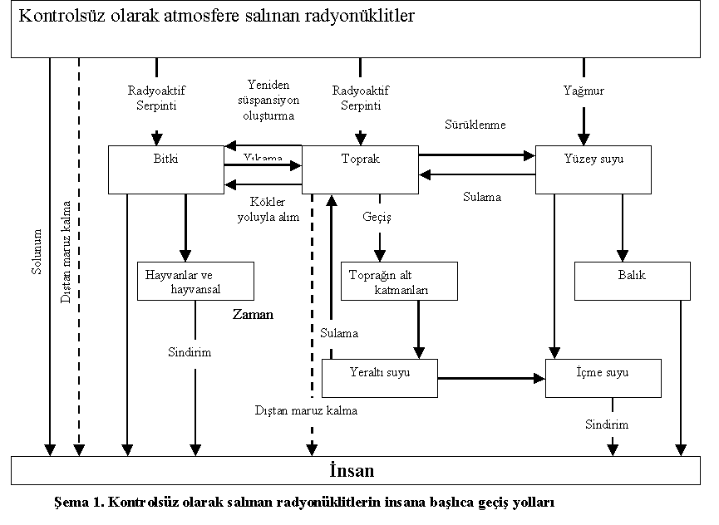
Hayvanlar ve hayvansal ürünler

